RECURSO DE REVISIÓN 502/2018-1 PLATAFORMA

COMISIONADO PONENTE:
MAESTRO ALEJANDRO LAFUENTE TORRES

MATERIA:
ACCESO A LA INFORMACIÓN PÚBLICA.

SUJETO OBLIGADO:
AYUNTAMIENTO DE SAN NICOLAS TOLENTINO.

San Luis Potosí, San Luis Potosí. Acuerdo del Pleno de la Comisión Estatal de Garantía de Acceso a la Información Pública, correspondiente a la sesión del 19 diecinueve de septiembre de 2018 dos mil dieciocho.

VISTOS, para resolver, los autos del recurso de revisión identificado al rubro; y

RESULTANDO:

PRIMERO. Solicitud de acceso a la información pública. El 28 veintiocho de mayo de 2018 dos mil dieciocho el AYUNTAMIENTO SAN NICOLAS TLENTINO recibió una solicitud de información a través de la Plataforma Nacional de Transparencia, misma que quedó registrada con número de folio 00393518 en la que se solicitó:

“1.- en su presupuesto de engreso informo que 2,860,000.00 pesos, por favor me podrían enviar en qué tipo de ayudas se gasto ese presupuesto y la lista de los beneficiarios con su respectivo monto de ayuda. Así como el nombre de cada persona capacitada.
2.- DIVICION DE TERRENOS Y CONSTRUCCION DE OBRAS DE URBANIZACION se gasto 13,928,000.oo pesos, favor de informar que obras fueron y el desglose de dicho gasto y nombre de los proveedores del material, además del nombre de las personas a los cuales se les pago los gastos derivados de dichas obras.
3.- Tambien de informa que se gasto 1,700,000 pesos en dietas, podrían informar el desglose de los gastos y de las personas a las que se les dio ese pago.” SIC. (Visible a foja 02 dos de autos).

SEGUNDO. Interposición del recurso. El 13 trece de junio de 2018 dos mil dieciocho el solicitante de la información interpuso el recurso de revisión en contra de la falta de respuesta a la solicitud.

CUARTO. Trámite del recurso de revisión ante esta Comisión Estatal de Garantía de Acceso a la Información Pública. Mediante auto del 15 quince de junio de 2018 dos mil dieciocho la presidencia de esta Comisión de Transparencia tuvo por recibido el recurso de revisión, que por razón de turno, tocó conocer a la ponencia del Maestro Alejandro Lafuente Torres para que procediera, previo su análisis, a su admisión o desechamiento según fuera el caso.

QUINTO. Auto de admisión. Por proveído del 29 veintinueve de junio de 2018 dos mil dieciocho el Comisionado Ponente:

• Admitió en tiempo y forma el medio de impugnación en atención a la hipótesis establecida en la fracción VI del artículo 167 de la Ley de la materia.
• El ponente registró en el Libro de Gobierno el presente expediente como recurso de revisión RR-502/2018-1 SIGEMI.
• Tuvo como ente obligado al AYUNTAMIENTO DE SAN NICOLÁS TOLENTINO, por conducto de su TITULAR y del TITULAR DE LA UNIDAD DE TRANSPARENCIA.
• Se puso a disposición de las partes el expediente para que en un plazo máximo de 7 siete días manifestaran lo que a su derecho conviniera –ofrecer pruebas, alegar y para que rindiera un informe acerca de la información solicitada en cuanto a:
- Su contenido, calidad y si se cuenta en la modalidad solicitada.
- Si se encuentra en sus archivos.
- Si tiene la obligación de generar, o si la obtuvo; y para el caso que manifieste no contar con la obligación de generarla o poseerla, fundar y motivar las circunstancias que lo acrediten.
- Las características físicas de los documentos en los que conta la información.
- Si se actualiza algún supuesto de excepción de derecho de acceso a la información.
• Apercibió a las autoridades de que en caso de ser omisas para manifestar lo que a su derecho conviniera respecto del presente recurso se aplicarían en su contra las medidas de apremio previstas en el artículo 190, fracción I, de la Ley de Transparencia y Acceso a la Información Pública del Estado.
• Ordenó el traslado a las autoridades con la copia simple del recurso de revisión; las requirió para que remitieran copia certificada del nombramiento que los acreditara como tales; para que señalaran personas y domicilio para oír y recibir notificaciones en esta ciudad y se les informó que una vez que fuera decretado el cierre de instrucción no se atendería la información que fuese enviada.
• Decretó la ampliación del plazo para resolver este recurso en virtud de la distancia territorial del sujeto obligado.

SEXTO. Rendición del informe del sujeto obligado. Mediante el auto del 06 seis de agosto de 2018 dos mil dieciocho el ponente:

- Tuvo por recibido oficio sin número, signado por Rubén Cervantes, Titular de la Unidad de Transparencia del sujeto obligado.
- Tuvo al sujeto obligado por manifestado en tiempo y forma lo que a su derecho convino.
- Tuvo al recurrente por no manifestado lo que a su derecho convino y no ofrecidas pruebas y alegatos.
- Para concluir, el ponente declaró cerrado el periodo de instrucción y procedió a elaborar el proyecto de resolución respectivo.

CONSIDERANDO

PRIMERO. Competencia. Esta Comisión Estatal de Garantía de Acceso a la Información Pública es competente para conocer del presente asunto, de acuerdo con los artículos 6, párrafo cuarto, apartado A, fracción IV, de la Constitución Política de los Estados Unidos Mexicanos; 17, fracción III, párrafo tercero, de la Constitución Política del Estado Libre y Soberano de San Luis Potosí; 27, primer párrafo, 34, fracciones I y II, 35, fracción I, y 175 de la Ley de Transparencia y Acceso a la Información Pública de este Estado.

SEGUNDO. Procedencia. El presente recurso de revisión es procedente en términos del artículo 166 y 167 de la Ley de Transparencia y Acceso a la Información Pública del Estado ya que la recurrente se inconforma por la respuesta a su solicitud de acceso a la información pública.

TERCERO. Legitimación. El recurrente se encuentra legitimado para interponer el recurso de revisión, ya que fue éste quien presentó la solicitud de acceso a la información pública y es precisamente a quien le pudiera deparar perjuicio la respuesta.

CUARTO. Oportunidad del recurso. La interposición del escrito inicial del recurso de revisión fue oportuna al presentarse dentro del plazo de quince días a que se refiere el artículo 166 de la Ley de Transparencia y Acceso a la Información Pública del Estado, como se expone a continuación:

• El 28 veintiocho de mayo el recurrente presento solicitud de información la cual no obtuvo respuesta.
• Por lo tanto, teniendo en cuenta los 10 diez días con que cuenta el sujeto obligado para responder la solicitud de información, el plazo de los quince días hábiles para interponer el recurso de revisión transcurrió del 12 doce de junio al 2 dos de julio de 2018 dos mil dieciocho.
• Sin tomar en cuenta los días 16 dieciséis, 17 diecisiete, 23 veintitrés, 24 veinticuatro, 30 treinta de junio y 01 uno de julio por ser inhábiles.
• Consecuentemente si el 13 trece de junio de 2018 dos mil dieciocho el recurrente interpuso el citado medio de impugnación ante esta Comisión de Transparencia, resulta claro que es oportuna su presentación.

QUINTO. Causales de improcedencia. Las causales de improcedencia previstas en el artículo 179 de la Ley de Transparencia son de estudio oficioso y preferente a cualquier otra cuestión planteada. En el caso al no existir causas de improcedencia advertidas por este órgano colegiado se analiza el fondo de la cuestión planteada.

SEXTO. Estudio de fondo. Esta Comisión Estatal de Garantía de Acceso a la Información Pública entra al estudio de fondo del presente asunto de conformidad con lo siguiente:

En el caso que nos ocupa, el hoy recurrente interpuso este recurso de revisión toda vez que la autoridad no respondió a su solicitud de información, ya que si bien el sujeto obligado notificó en el Sistema de Solicitudes de Información que determinó una respuesta, no acompañó archivo alguno, como se puede corroborar a foja 03 tres de autos.

Al respecto, de conformidad con el primer párrafo del artículo 154 de la Ley de Transparencia y Acceso a la Información Pública del Estado, los entes obligados deben otorgar respuesta a las solicitudes de información en un plazo que no debe exceder de 10 diez días, contados a partir del día siguiente a su presentación:

“ARTÍCULO 154. La respuesta a la solicitud deberá ser notificada al interesado en el menor tiempo posible, que no podrá exceder de diez días, contados a partir del día siguiente a la presentación de aquélla.

Excepcionalmente, el plazo referido en el párrafo anterior podrá ampliarse hasta por diez días más, siempre y cuando existan razones fundadas y motivadas, las cuales deberán ser aprobadas por el Comité de Transparencia, mediante la emisión de una resolución que deberá notificarse al solicitante, antes de su vencimiento.

Los sujetos obligados, al otorgar respuesta a una solicitud de acceso a la información, con independencia de su sentido, harán del conocimiento del solicitante sobre el medio de defensa que le asiste para inconformarse, así como el plazo para su interposición, conforme a lo establecido por esta Ley.”

Por lo que, si bien la propia Ley de la materia, en el segundo párrafo del ya citado artículo 154, contempla la posibilidad de ampliar el término de diez días para contestar las solicitudes de información por otros diez días más, siempre que hubiere causa justificada y fuera notificado al solicitante, este no es el caso, ya que no consta en autos tal circunstancia.

En este tenor, resulta aplicable señalar que de acuerdo al artículo 164 de la Ley de la materia, si una vez transcurridos los diez días de presentada la solicitud de información, la autoridad no ha otorgado respuesta, se aplicará el principio de afirmativa ficta, para que éste entregue la información requerida en un plazo máximo de diez días y de manera gratuita:

“ARTICULO 164. Si transcurridos diez días de presentada la solicitud de información, la unidad de transparencia no respondiere al interesado, se aplicará el principio de afirmativa ficta, y la autoridad estará obligada a entregar la información de manera gratuita, en un plazo máximo de diez días; salvo cuando se trate de información reservada o confidencial.” (Énfasis añadido de manera intencional).

Así pues, si la solicitud de información fue presentada el 28 veintiocho de mayo, el último día para contestar la solicitud de información fue el 11 once de junio del presente año.

Ahora, mediante el informe que rindió el Titular de la Unidad de Transparencia ante esta Comisión, señaló que la información peticionada no puede ser debidamente integrada debido a que el ejercicio fiscal 2018 no ha concluido, por tanto, el presupuesto indicado dentro de la Ley de Egresos para el Municipio de San Nicolás Tolentino 2018 es únicamente una proyección de los egresos estimados, por lo que la única información con la que cuenta la Unidad a su cargo es la señalada dentro de la estimación contenida en dicha Ley, de la cual adjuntó una copia, debido a que el resultado del ejercicio 2018 depende del cierre del mismo y de los registros contables que para éste se realicen.

De la copia de la Ley de Egresos del Municipio de San Nicolás, puede observarse que en sus páginas 02 dos, 09 nueve y 11 once, visibles a foja 26 veintiséis por su anverso, 30 treinta y 31 treinta y uno de autos, se encuentra la información relativa al gasto estimado por rubro, específicamente por los conceptos de dietas, ayudas sociales e inversión pública, y que corresponde con lo peticionado por el hoy recurrente:

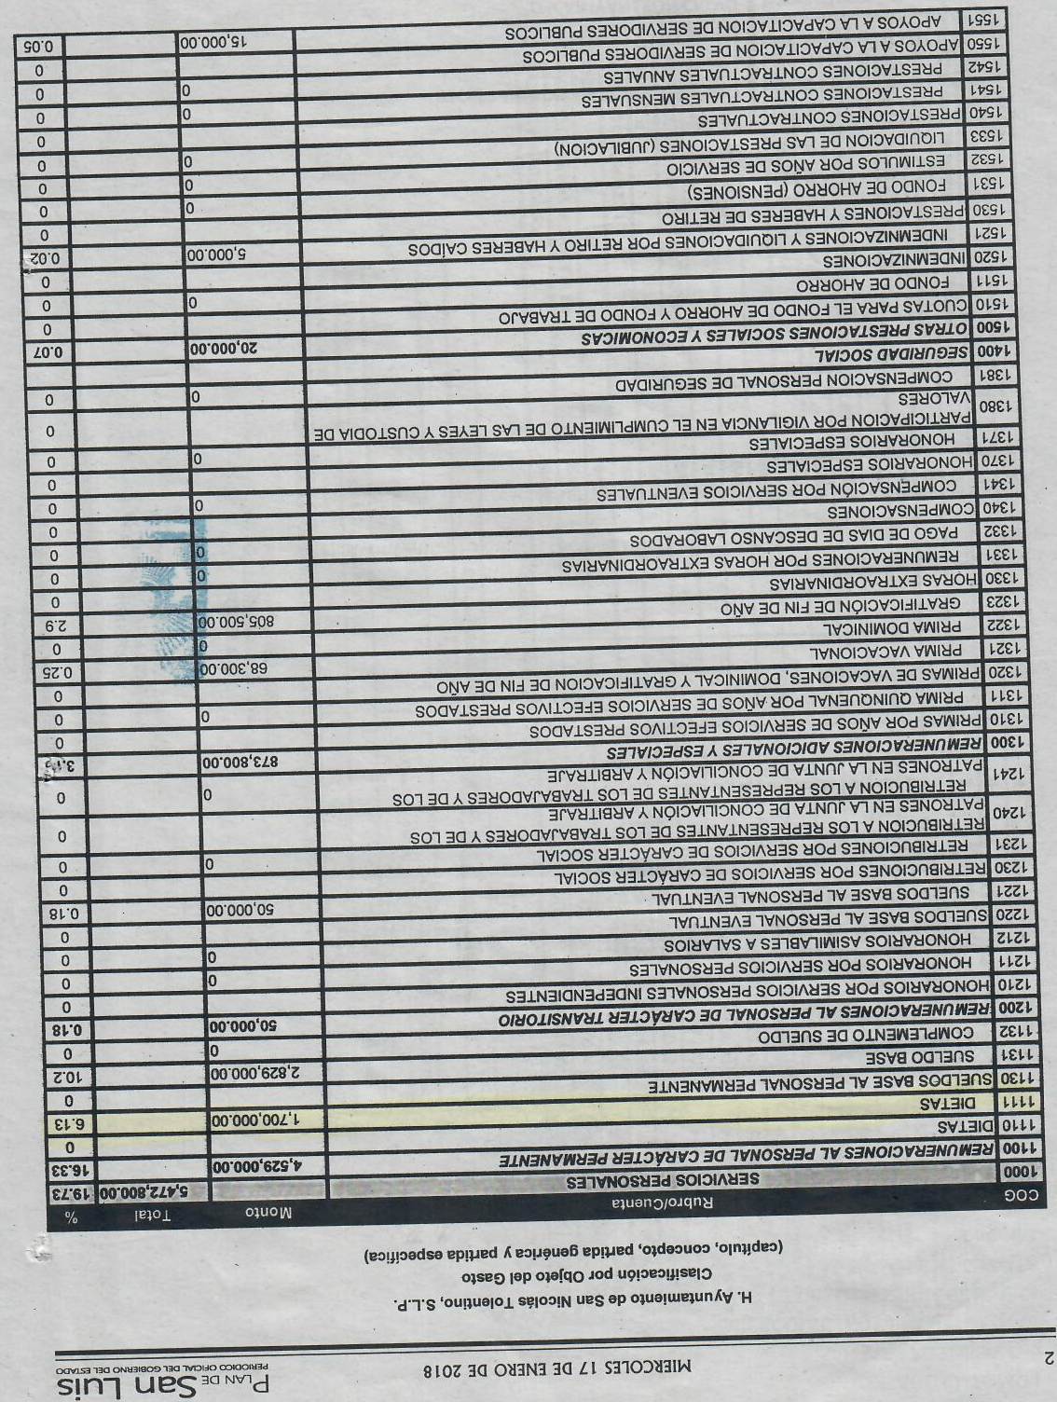

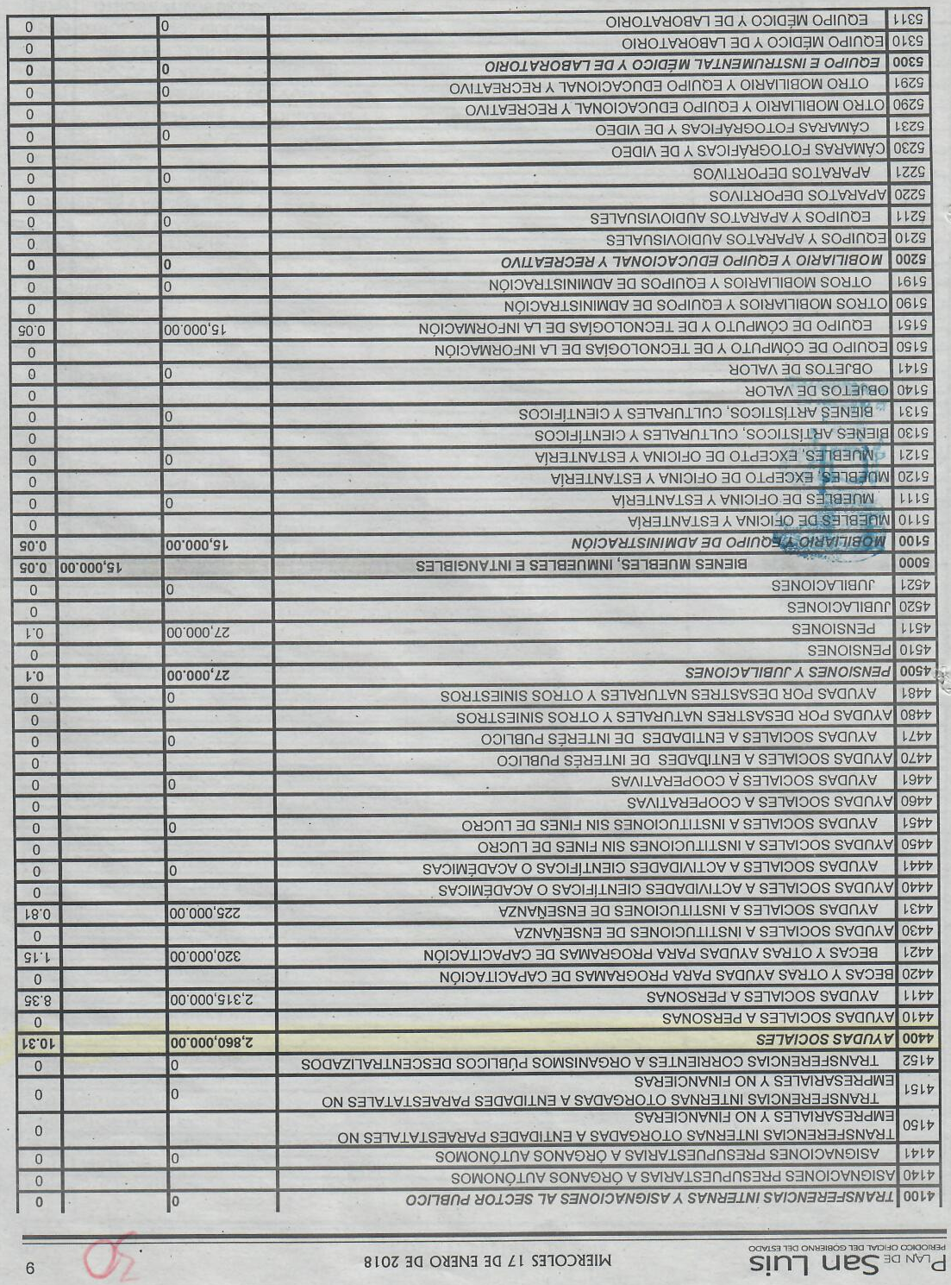
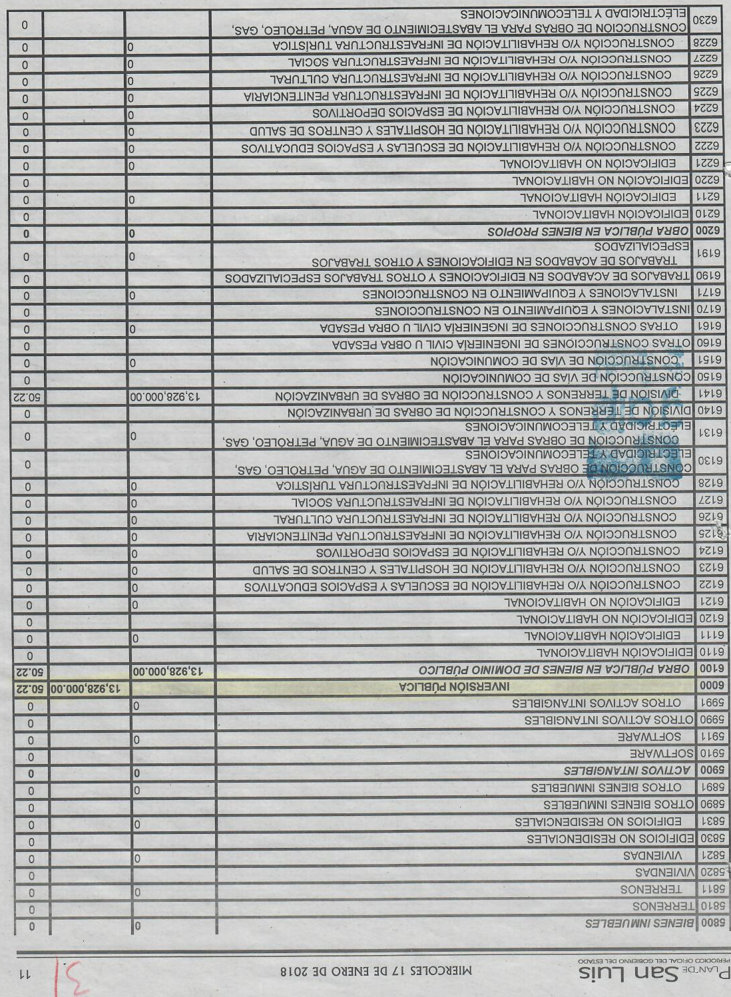

De lo anterior, se tiene que la información peticionada corresponde con la contemplada en el presupuesto de egresos del Municipio, por lo que en efecto, la comprobación total de dichos recursos se tendrá hasta que concluya el ejercicio fiscal 2018.

No obstante, de conformidad con las obligaciones de transparencia previstas en las fracciones XXVI y XXVII del artículo 84 de la Ley de Transparencia, los sujetos obligados deben publicar en sus portales y mantener actualizada la información financiera sobre el presupuesto asignado, los informes del ejercicio trimestral del gasto, así como la información presupuestal detallada, que deberá contener al menos los datos acerca de los destinatarios, usos, montos, criterios de asignación, mecanismos de evaluación e informes sobre su ejecución:

“ARTÍCULO 84. Los sujetos obligados pondrán a disposición del público y mantendrán actualizada, en los respectivos medios electrónicos, de acuerdo con sus facultades, atribuciones, funciones u objeto social, según corresponda, la información, por lo menos, de los temas, documentos y políticas que a continuación se señalan:
[…]
XXVI. La información financiera sobre el presupuesto asignado, así como los informes del ejercicio trimestral del gasto…
XXVII. La información presupuestal detallada que deberá contener al menos los datos acerca de los destinatarios, usos, montos, criterios de asignación, mecanismos de evaluación e informes sobre su ejecución…”

Por lo tanto, con independencia de que el ejercicio fiscal 2018 aún no concluya, el sujeto obligado está constreñido a publicar en su portal de transparencia los informes del ejercicio trimestral del gasto del presupuesto asignado, así como la información de sus destinatarios, usos, montos, criterios de asignación, mecanismos de evaluación e informes sobre su ejecución, lo que debe actualizarse por lo menos cada mes, tal como lo establece el artículo 76 de la Ley de la materia, en su primer párrafo:

“ARTÍCULO 76. La información correspondiente a las obligaciones de transparencia deberá actualizarse por lo menos cada mes. El Sistema Nacional emitirá los criterios para determinar el plazo mínimo que deberá permanecer disponible y accesible la información, atendiendo a las cualidades de la misma.”

En este sentido, lo procedente es aplicar el principio de afirmativa ficta y conminar al sujeto obligado para que proporcione al particular las rutas electrónicas en las que pueda consultar el desglose de los egresos que se han realizado en relación a lo peticionado y que es:

- Respecto a ayudas sociales: en qué tipo de ayudas se gastó ese presupuesto y la lista de los beneficiarios con su respectivo monto de ayuda. Así como el nombre de cada persona capacitada.

- En cuanto a la división de terrenos y construcción de obras de urbanización: qué obras fueron, el desglose de dicho gasto, nombre de los proveedores del material, y nombre de las personas a los cuales se les pagaron los gastos derivados de dichas obras.

- En lo relativo a la dieta: desglose de los gastos y de las personas a las que se les dio ese pago.

Finalmente, es conveniente precisar que esta información también corresponde a obligaciones de transparencia comunes, siendo éstas las previstas en las fracciones IV, XX inciso q) y XXXVIII del ya citado artículo 84 de la Ley y que se refieren a la obligaciones de publicar y mantener actualizada la información relativa a los movimientos de egresos, padrón de beneficiarios y padrón de proveedores y contratistas:

“ARTÍCULO 84. Los sujetos obligados pondrán a disposición del público y mantendrán actualizada, en los respectivos medios electrónicos, de acuerdo con sus facultades, atribuciones, funciones u objeto social, según corresponda, la información, por lo menos, de los temas, documentos y políticas que a continuación se señalan:
[…]
IV. La información de los movimientos de ingresos y egresos, que deberán contener, en el caso de egresos, el monto, beneficiario, concepto, fecha, folio, institución bancaria y funcionario que lo autoriza. En el caso de ingresos, el número de entero, monto, concepto, contribuyente y fecha….
[…]
XX. La información de los programas de subsidios, estímulos y apoyos, en el que se deberá informar respecto de los programas de transferencia, de servicios, de infraestructura social y de subsidio, en los que se deberá contener lo siguiente:
[…]
q) Padrón de beneficiarios mismo que deberá contener los siguientes datos: nombre de la persona física o denominación social de las personas morales beneficiarias, el monto, recurso, beneficio o apoyo otorgado para cada una de ellas, unidad territorial, en su caso, edad y sexo, así como la información sobre los montos pagados durante el período por concepto de ayudas y subsidios a los sectores económicos y sociales, identificando el nombre del beneficiario, su registro federal de contribuyentes con homoclave cuando sea persona moral o física con actividad empresarial y profesional, así como el monto recibido;
[…]
XXXVIII. Padrón de proveedores y contratistas;”

6.1. Efectos de esta resolución.

Por las consideraciones expuestas, esta Comisión Estatal de Garantía de Acceso a la Información Pública de conformidad con el artículo 175, fracción III de la Ley de Transparencia y Acceso a la Información Pública del Estado MODIFICA la respuesta proporcionada por el ente obligado y lo conmina para que:

6.1.1. Proporcione al particular las rutas electrónicas en las que pueda consultar el desglose de los egresos que se han realizado en relación a lo peticionado y que es:

a) Respecto a ayudas sociales: en qué tipo de ayudas se gastó ese presupuesto y la lista de los beneficiarios con su respectivo monto de ayuda. Así como el nombre de cada persona capacitada.

b) En cuanto a la división de terrenos y construcción de obras de urbanización: qué obras fueron, el desglose de dicho gasto, nombre de los proveedores del material, y nombre de las personas a los cuales se les pagaron los gastos derivados de dichas obras.

c) En lo relativo a la dieta: desglose de los gastos y de las personas a las que se les dio ese pago.

6.2. Modalidad de la información.

En virtud de que el recurrente expresó que la modalidad de entrega de la información fuera la electrónica, y toda vez que ya no es posible que la autoridad proporcione la información solicitada mediante la Plataforma Nacional de Transparencia San Luis Potosí, ésta deberá hacerlo a través del correo electrónico señalado por el particular para oír y recibir notificaciones.

6.3. Plazo para el cumplimento de esta resolución e informe sobre el cumplimento a la misma.

Con fundamento en el artículo 175 de la Ley de Transparencia y Acceso a la Información Pública 10 diez días para la entrega de la información, contados a partir de la fecha de notificación de esta resolución, plazo que esta Comisión de Transparencia considera que es suficiente para la entrega de la información por parte del ente obligado y vencido este término, de conformidad con el artículo 177, segundo párrafo de la Ley de la materia, el ente obligado deberá informar a esta Comisión de Transparencia el cumplimento al presente fallo en un plazo que no deberá de exceder de tres días hábiles, en donde justificará con los documentos necesarios el cumplimento a lo aquí ordenado.

6.4. Medida de apremio en caso de incumplimiento a la resolución.

Esta Comisión Estatal de Garantía de Acceso a la Información Pública apercibe al ente obligado que en caso de no acatar la presente resolución, se le impondrá la medida de apremio correspondiente conforme a lo establecido en el artículo 190 de la Ley de Transparencia, en virtud de que este órgano colegiado debe garantizar el debido cumplimiento al derecho humano de acceso a la información pública.

6.5. Medio de impugnación.

Por último, de conformidad con el artículo 159 de la Ley General de Transparencia y Acceso a la Información Pública mediante la presente resolución se hace del conocimiento a la parte recurrente que en contra de la presente determinación puede acudir ante el Instituto Nacional de Transparencia, Acceso a la Información y Protección de Datos Personales o ante el Poder Judicial de la Federación.

RESOLUTIVO

Por lo expuesto y fundado, SE RESUELVE:

ÚNICO. Esta Comisión Estatal de Garantía y Acceso a la Información Pública, con fundamento en el artículo 164 de la Ley de Transparencia y Acceso a la Información Pública del Estado, APLICA EL PRINCIPIO DE AFIRMATIVA FICTA, por los fundamentos y las razones desarrolladas en el considerando sexto de la presente resolución.

Notifíquese; por oficio a las autoridades y al recurrente por el medio que designó.

Así lo resolvieron por unanimidad de votos en Sesión Extraordinaria de Consejo el 19 diecinueve de septiembre de 2018 dos mil dieciocho, los Comisionados Maestro Alejandro Lafuente Torres, Lic. Paulina Sánchez Pérez del Pozo y Licenciada Mariajosé González Zarzosa, siendo ponente el primero de los nombrados, quienes firman con la Licenciada Rosa María Motilla García, quien autoriza y da fe.

COMISIONADO COMISIONADA PRESIDENTE

MTRO. ALEJANDRO LAFUENTE TORRES. LIC. PAULINA SÁNCHEZ PÉREZ DEL POZO.

COMISIONADA SECRETARIA DE PLENO

LIC. MARIAJOSÉ GONZÁLEZ ZARZOSA. LIC. ROSA MARÍA MOTILLA GARCÍA.
MAI

